Analisis Bibliometrik Penelitian Kepemimpinan
Arum Wahyuni Purbohastuti ^{1,} Rofi Rofaida²
¹Ilmu manajemen, Universitas Pendidikan Indonesia, Jl. Setia Budi No 229 Bandung Jabar ²Universitas Sultan Ageng Tirtayasa, Jl. Raya Palka Km 3 Sindangsari, Pabuaran, Kab. Serang Provinsi Banten
arum_wp@upi.edu

Abstract
Leadership is one of the sources of strength in a company, where leadership is a factor in the success of the company. Therefore, leadership is an interesting factor to be investigated further, especially in the 5.0 era where leaders must be able to follow the stability of changes in performance from manual to all-digital. This bibliometric research study aims to determine the number of research articles on leadership, build a map of knowledge to determine the extent of research on leadership, to find out the variables that have been widely studied by researchers related to leadership. This bibliometric research was carried out in stages, namely determining initial keywords in the search method, initial research searches, selecting some literature related to leadership science, analyzing research journals with keywords used using the Publish or perish application and Vosviewer. The result of this research is that the field of leadership is divided into four clusters and 24 items from a span of four years. The first cluster consists of Attention, implications, moderating role, motivation, relations, research, researcher, social learning theory, theory. The second cluster is Importance, knowledge, knowledge sharing, mechanism, mediating role, self, transformational leaders. The third cluster includes Authentic leadership, author, impact, meta analysis. The fourth cluster includes job satisfactions, leadership style, nurse, organizational commitment.
Keywords: Bibliometric Analysis and Leadership.
Abstrak
Kepemimpinan salah satu sumber kekuatan pada suatu perusahaan, dimana kepemimpinan sebagai faktor kesuksesan dari perusahaan. Oleh karena itu, kepemimpinan menjadi salah satu faktor yang menarik untuk diteliti lebih dalam, apalagi pada era 5.0 dimana pemimpin harus bisa mengikuti stabilitas perubahan kinerja dari manual menjadi serba digital. Kajian penelitian secara bibliometric ini bertujuan untuk mengetahui jumlah artikel hasil penelitian tentang kepemimpinan, membangun peta ilmu pengetahuan untuk mengetahui sejauh mana penelitian tentang kepemimpinan, mengetahui variabel yang sudah banyak diteliti oleh peneliti yang berhubungan dengan kepemimpinan. Penelitian bibliometric ini dilakukan dengan tahapan yaitu menentukan kata kunci awal pada metode penelusuran, pencarian awal penelitian, menyeleksi beberapa literatur yang berkaitan dengan ilmu kepemimpinan, menganalisis jurnal penelitian dengan kata kunci yang digunakan menggunakan aplikasi Publish or perish dan Vosviewer. Hasil penelitian ini yaitu ilmu bidang kepemimpinan terbagi menjadi empat kluster dan 24 item dari rentang waktu empat tahun. Kluster pertama terdiri dari Attention,implications, moderating role, motivation, relations, research, researcher, social learning theory, theory. Kluster kedua yaitu Importance, knowledge, knowledge sharing, mechanism, mediating role, self, transformational leaders,. Kluster ketiga antara lain Autentic leadership, author, impact, meta analysis. Kluster keempat antara lain Job satisfactions, Leadership Style, nurse, organizational commitment.
Kata Kunci : Analisis Bibliometrik dan Kepemimpinan.

PENDAHULUAN
Kepemimpinan merupakan salah satu hal yang perlu diperhatikan oleh suatu perusahaan, dimana perusahaan yang kuat biasanya dipimpin oleh pemimpin yang hebat. Apalagi di era 5.0 pemimpin sebaiknya mengikuti perkembangan digitalisasi agar tidak tertinggal dengan perusahaan pesaing. Selain itu, pada saat pandemic covid-19 saat ini, kemampuan menggunakan perangkat serba digital sangat perlu ditingkatkan agar komunikasi antar bagian dalam perusahaan tetap dapat berjalan walaupun dilakukan secara online. Sehingga kepemimpinan tidak lepas dari kemampuan menggerakan karyawan walaupun bekerja secara work from home (WFH). Adanya kebijakan kerja seperti ini perlu diperhatikan gaya kepemimpinan agar perusahaan teteap berjalan walaupun dilakukan secara online. Penelitian yang membahas tentang kepemimpinan sangat banyak, namun yang membahas Teknik kepemimpinan diera 5.0 dan dimasa pandemic covid-19 belum terlalu banyak.
Agar dapat dipahami faktor apa saja yang sudah dilakukan untuk mengaitka variabel untuk meningkatkan gaya kepemimpinan di era 5.0 sehingga penting untuk melakukan literatur review pada sejumlah penelitian yang sudah dilakukan oleh para peneliti. Dengan begitu, pentingnya analisis secara bibliometrik untuk mengetahui pemetaan bidang ilmu kepemimpinan dan perkembangan ilmu kepemimpinan terutama di era 5.0. Indikator bibliometrik dengan menggunakan aplikasi vosviewer biasanya dapat dilihat pada kurun waktu tertentu dan memetakan variabel yang belum banyak diteliti oleh peneliti. Menurut (N. J. van Eck and L. Waltman, 2014) bibliometrik merupakan metode menggunakan statistic dan matematika terhadap buku dan media komunikasi lainnya. Bibliometrik sangat efektif dalam memberikan pengetahuan akan variabel yang masih sedikit untuk diteliti pada grand theory pada bidang ilmu yang dipilih. Analisis bibliometric merupakan metode analisis kuantitatif untuk menganalisis data bibliografi yang ada pada artikel.
Dalam analisis kuantitatif menggunakan Publish or Perish (Pop) dan Wos Viewer, penelitian ini bertujuan untuk mengetahui jumlah artikel hasil penelitian tentang kepemimpinan, membangun peta ilmu pengetahuan untuk mengetahui sejauh mana penelitian tentang kepemimpinan, mengetahui variabel yang sudah banyak diteliti oleh peneliti yang berhubungan dengan kepemimpinan. Penelitian yang dilakukan melalui beberapa tahapan antara lain mencari artikel dengan kata kunci kepemimpinan di era 5.0 pada aplikasi Publish or Perish (Pop). Dari pemaparan diatas, sehingga penulis tertarik untuk mengambil penelitian tentang kepemimpinan dengan metode ini.

KERANGKA PEMIKIRAN
Kepemimpinan
Menurut (Busro, 2018) Kepemimpinan merupakan suatu proses yang mempengarihi orang lain sehinggga orang lain tersebut dengan sukarela mau melaksanakan kegiatan Bersama dalam rangka mencapai tujuan yang telah ditentukan. Sedangkan menurut (Sutrisno, 2019) “Kepemimpinan adalah suatu proses kegiatan seseorang untuk menggerakkan orang lain dengan memimpin, membimbing, memengaruhi orang lain, untuk melakukan sesuatu agar dicapai hasil yang diharapkan”.
Aspek penting kepemimpinan (Sutrisno, 2009) salah satunya pemimpin harus melibatkan orang lain Orang lain. Maksudnya yaitu pemimpin dalam mengerjakan tugas dalam organisasi tidak mengerjakan sendiri, namun bersama-sama dengan bawahan atau anggota organisasi maupun perusahaan demi tercapainya suatu tujuan yang sudah ditentukan. Bawahan harus siap dengan tugas yang diberikan oleh pemimpin dan menghormati seorang pemimpin dengan menjalankan tugas dan menguatkan kepemimpinan yang sedang dijalankan.
Pop dan Vosviewer
Penelitian terdahulu yang menggunakan metode Pop dan Vosviewer yaitu penelitian yang dilakukan oleh (Hudha et al., 2020) yang melakukan penelitian bibliometric tentang low carbon dari tahun 2014 sampai 2019. Dalam penelitian ini penerbit yang menerbitkan artikel paling banyak yaitu Elsevier dengan jumlah 13 artikel. Pada hasil Vos viewer didapatkan lima kluster pada kata kunci low carbon. Selain itu, penelitian yang dilakukan oleh (Hamidah, 2020) dengan menggunakan metode bibliometric tentang covid-19 pada scopus dengan menghasilkan sebanyak 3.513 artikel pada tahun 2020. Penelitian yang dilakukan oleh (Tupan & Rachmawati, 2017) yang memvisualisasikan bibliometric tentang kearifan lokal dan sumber daya laut. Hasil penelitian tersebut yang berhubungan dengan kearifan lokal dan penghasilan tambahan banyak dipublikasi pada database ISJD, Scopus dan ASFA Proquest. Pada peta bibliometrik menunjukkan bahwa trend penelitian terbanyak adalah masalah cosatal management, marine resources, coastal communities, Lake Singkarak, trade globalization dan fishery economic.

METODE PENELITIAN
Penelitian ini menggunakan data artikel yang diambil dari google schoolar sebanyak 200 artikel dengan kata kunci kepemimpinan era 5.0 dengan kategori title, abstract pada kurun waktu 2019 sampai dengan 2021. Data yang diambil berupa jumlah artikel pada kurun waktu empat tahun.metode yang digunakan dengan mencari artikel dengan aplikasi Publish or Perish (Pop) yang disimpan dengan ris. Dalam penelitian ini diambil 200 artikel yang terkait dengan kata kunci, kemudian dimasukan dalam aplikasi Vos Viewer untuk mengetahui artikel yang terkait. Dari 200 artikel ada beberapa artikel yang tidak sesuai dengan kata kunci sehingga dibuang agar hasil analisis lebih valid. Metodologi penelitian ini mengadopsi dari penelitian (Tranfield, D., Denyer, D., & Smart, 2003) membagi menjadi 5 tahapan yaitu

Refinement
of search
ress
Determine
search
keywords
Initial
search
resu

Data
analysis
Compile
preliminary
data
statistics

Sumber : (Tranfield, D., Denyer, D., & Smart, 2003)
Gambar 1. Lima Tahapan Analisis Bibliometrik

HASIL DAN PEMBAHASAN

Tabel 1. Top 10 sitasi pada jurnal di Google Schoolar
No | Tahun  publikasi | Penulis | Judul | Jurnal | Mengutip | Penerbit
1 | 2018 | (Hoch et al., 2018) | Do Ethical, Authentic and Servant Leadership Explain VarianceAbove and Beyond Transformational Leadership?A Meta Analysis | Journal of management | 789 | journals.sagepub.com
2 | 2018 | (Hussain et al., 2018) | Kurt Lewin's change model: A critical review of the role of leadership and employee involvement in organizational change | Journal of innovations and Knowledge | 388 | Elsevier
3 | 2020 | (Casaló et al., 2020) | Influencers on Instagram: Antecedents and consequences of opinion leadership | Journal of Business Research | 367 | Elsevier
4 | 2019 | (Buil et al., 2019) | Transformational leadership and employee performance: The role of identification, engagement and proactive personality | International Journal Hospitality Management | 321 | Elsevier
5 | 2018 | (Wong & Giessner, 2018) | The Thin Line Between Empowering and Laisezz-Faire Leadership : An Expextancy -Match Perspective | Journal of management | 215 | journals.sagepub.com
6 | 2018 | (Carr et al., 2018) | Gender Differences in Academic Medicine: Retention, Rank, and Leadership Comparisons From the National Faculty Survey | PMC | 197 | ncbi.nlm.nih.gov
7 | 2020 | (Fernandez & Shaw, 2020) | Academic Leadership in a Time of Crisis: The Coronavirus and COVID-19 | Journal of Leadership Studies | 178 | Wiley online library
8 | 2018 | (Lee et al., 2018) | Empowering leadership: A meta-analytic examination of incremental contribution, mediation, and moderation | Journal of Organizatinal Behaviour | 171 | Wiley online library
9 | 2018 | (Newman et al., 2018) | The effects of employees' creative self-efficacy on innovative behavior: The role of entrepreneurial leadership | Journal of Business Research | 170 | Elsevier
10 | 2019 | (Flabbi et al., 2019) | Do Female Executives Make a Difference? The Impact of Female Leadership on Gender Gaps and Firm Performance | The Economic Journal | 169 | Academic.oup.com
Sumber : Publish or Perish (Pop), 30 September 2021
Selain 10 besar banyaknya artikel yang disitasi, pada tabel 2 dibawah ini ada 7 peringkat penerbit jurnal yang paling banyak rentang tahun 2018 sampai 2021 dari 150 artikel, yaitu :
No | Penerbit | Jumlah Artikel
1 | Elseveir | 29
2 | Emerald | 18
3 | Willey | 18
4 | Ingentaconnect | 13
5 | Sagepub | 12
6 | Springer | 11
7 | Eric | 9

Tampilan visualisasi jaringan ilmu kepemimpinan dengan kata kunci 'Leadership' sari tahun 2018 sampai dengan 2021 dapat dilihat pada Gambar 2 network visualization, Overlay Visualization dapat dilihat pada Gambar 3, dan density visualization pada Gambar 4.
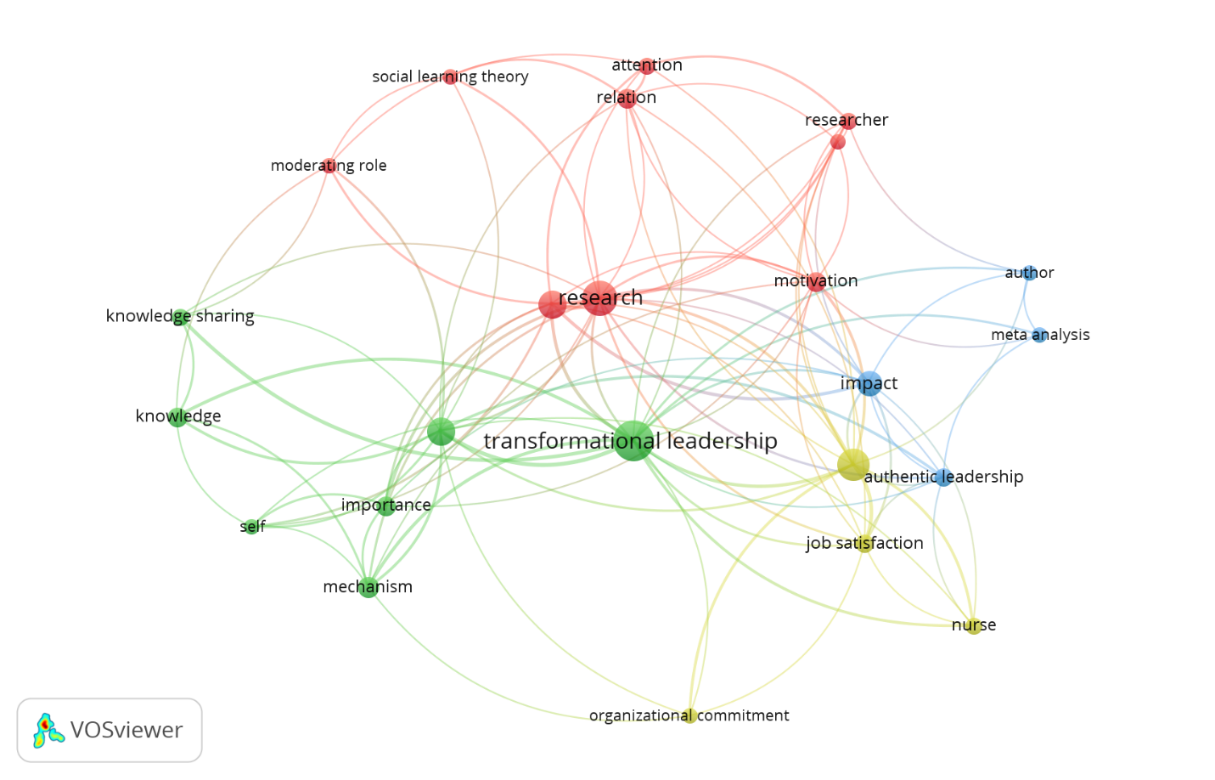
Sumber : Vosviewer
Gambar 2. Network Visualization
Dari hasil diatas dapat diketahui bahwa penelitian tentang tema transformational leadership paling banyak dilakukan oleh peneliti. Semakin titiknya mengecil itu menandakan bahwa bidang ilmu belum banyak meneliti tentang tema tersebut. Apabila dilihat dari gambar diatas organizational commitment salah satu tema yang belum banyak diteliti. Selain itu grand theory Leadership yang belum banyak diteliti antara lain tentang mechanism, self, knowledge, knowledge sharing, moderaring role, social learning theory, attention. Hal ini bisa dijadikan novelty bagi penulis yang ingin meneliti tentang leadership.

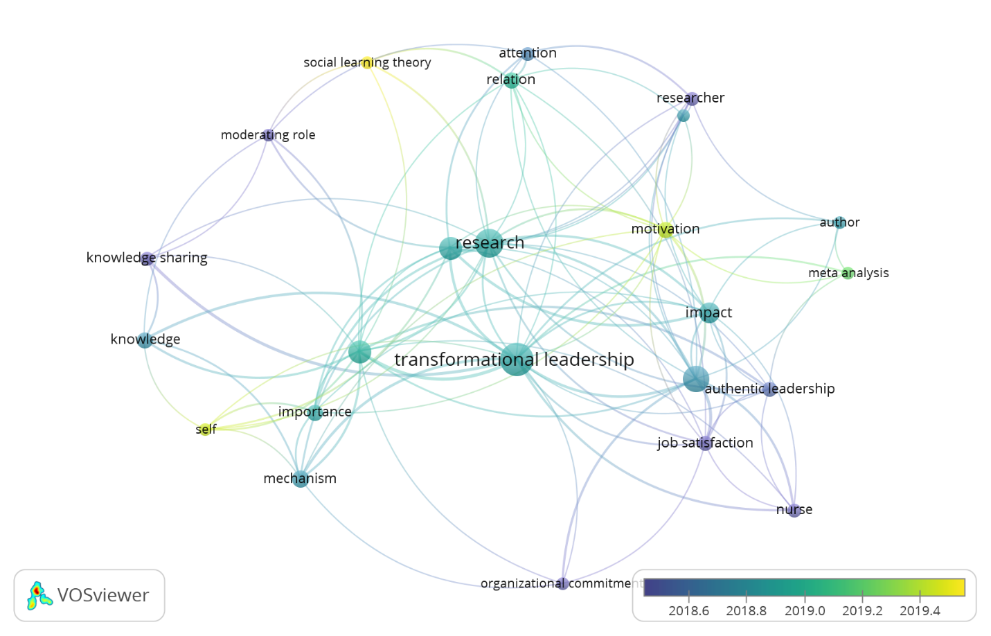
Sumber : Vosviewer
Gambar 3. Overlay Visualization
Hasil dari overlay visualization dapat dilihat tema penelitian yang paling banyak diambil pertahun. Pada warna biru gelap yang ditunjukan pada tahun 2018, tema tentang kepemimpinan yang diambil antara lain knowledge sharing, moderating role, leadership, job satisfaction. Selanjutnya pada akhir 2018 sampai dengan akhir 2019 menunjukan warna lebih terang sehingga dapat dilihat pada gambar yaitu tentang transformational leadership, importance, authentic, mechanism,impact. Warna kuning itu dilakukan dari 2019 sampai dengan tahun sekarang 2021. Dari gambar overlay visualization dapat dilihat tema tersebut antara lain self, motivation, social learning theory, tema ini dapat dijadikan novelty dalam penelitian.

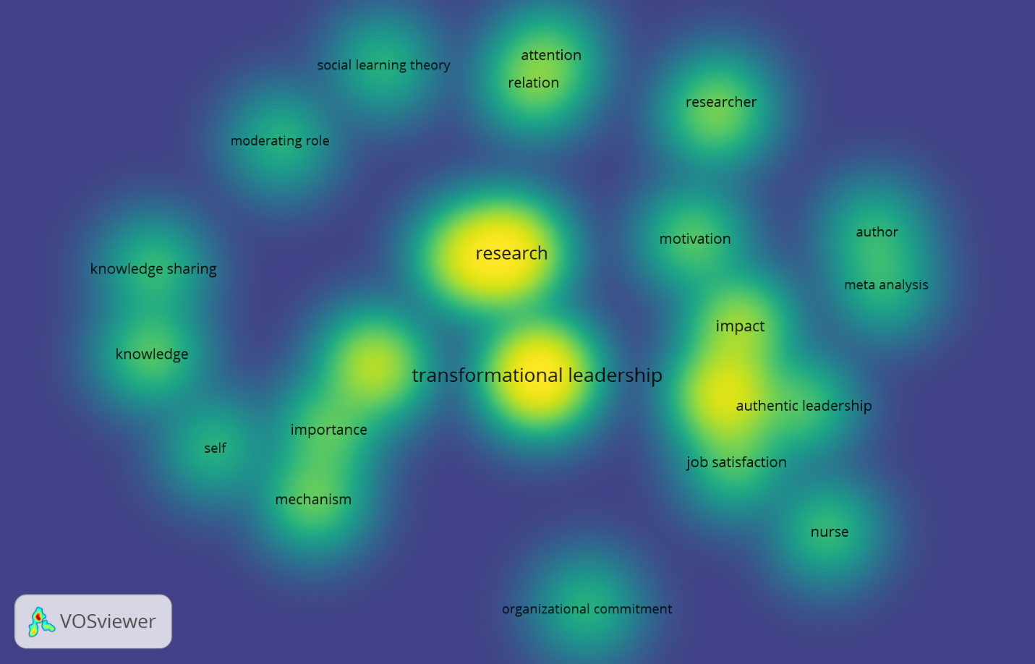
Sumber : Vosviewer
Gambar 4. Density Visualization

Hasil ini didapatkan dari judul, kata kunci, dan abstrak dengan perhitungan lengkap jumlah minimum kejadian. Ditemukan 24 item dengan 4 kluster dari rentang empat tahun dari tahun. Klaster yang mewakili alur studi Leadership dapat dilihat pada Tabel 2. bahwa tren penelitian dengan kata kunci Leadership dapat dikelompokan menjadi 24 item dan empat kluster.

No | Kluster | Item
1 | Kluster 1 (warna merah) | Attention, implications, moderating role, motivation, relations, research, researcher, social learning theory, theory
2 | Kluster 2 (warna hijau) | Importance, knowledge, knowledge sharing, mechanism, mediating role, self, transformational leaders
3 | Kluster 3 (warna biru) | Autentic leadership, author, impact, meta analysis
4 | Kluster 4 (warna kuning) | Job satisfactions, Leadership Style, nurse, organizational comitment

SIMPULAN
Kontribusi dari penelitian ini antara lain dapat dilihat pada jumlah sitasi pada tabel 1 yaitu kutipan tertinggi ada pada artikel dari Hoch et al, 2018 denga judul Do Ethical, Authentic and Servant Leadership Explain VarianceAbove and Beyond Transformational Leadership?A Meta Analysis yang diterbitkan pada Journal of management sejumlah 789 dikutip. Selain itu penerbit yang paling banyak menerbitkan rentang tahun 2018 sampai 2021 yaitu Elsevier menerbitkan sejumlah 29 artikel Diikuti oleh Emerald dan Willey sebanyak 18 artikel, Ingentaconnect sejumlah 13, Sagepub sebanyak 12, Springer sejumlah 11 dan Eric sebanyak 9 artikel. Dari hasil Vosviewer kluster yang mewakili ilmu pengetahuan dibagi menjadi empat kluster dan 24 item. Kluster 1 terdiri dari Attention, implications, moderating role, motivation, relations, research, researcher, social learning theory, theory. Kluster 2 antara lain Importance, knowledge, knowledge sharing, mechanism, mediating role, self, transformational leaders. Kluster 3 yaitu Autentic leadership, author, impact, meta analysis. Kluster 4 antara lain Job satisfactions, Leadership Style, nurse, organizational commitment.
Daftar Pustaka
Buil, I., Martínez, E., & Matute, J. (2019). Transformational leadership and employee performance: The role of identification, engagement and proactive personality. International Journal of Hospitality Management, 77(May), 64–75. https://doi.org/10.1016/j.ijhm.2018.06.014
Busro, M. (2018). Teori-Teori Manajemen Sumber Daya Manusia (Pertama). Prenada Media Grup.
Carr, P. L., Raj, A., Kaplan, S. E., Terrin, N., Breeze, J. L., & Freund, K. M. (2018). Gender differences in academic medicine: Retention, rank, and leadership comparisons from the national faculty survey. Academic Medicine, 93(11), 1694–1699. https://doi.org/10.1097/ACM.0000000000002146
Casaló, L. V., Flavián, C., & Ibáñez-Sánchez, S. (2020). Influencers on Instagram: Antecedents and consequences of opinion leadership. Journal of Business Research, 117(July), 510–519. https://doi.org/10.1016/j.jbusres.2018.07.005
Fernandez, A. A., & Shaw, G. P. (2020). Academic Leadership in a Time of Crisis: The Coronavirus and COVID-19. Journal of Leadership Studies, 14(1), 39–45. https://doi.org/10.1002/jls.21684
Flabbi, L., Macis, M., Moro, A., & Schivardi, F. (2019). Do female executives make a difference? the impact of female leadership on gender gaps and firm performance. Economic Journal, 129(622), 2390–2423. https://doi.org/10.1093/ej/uez012
Hamidah, I. et al. (2020). A Bibliometric Analysis of Science and Technology. 148, 148–162.
Hoch, J. E., Bommer, W. H., Dulebohn, J. H., & Wu, D. (2018). Do Ethical, Authentic, and Servant Leadership Explain Variance Above and Beyond Transformational Leadership? A Meta-Analysis. Journal of Management, 44(2), 501–529. https://doi.org/10.1177/0149206316665461
Hudha, M. N., Hamidah, I., Permanasari, A., Abdullah, A. G., Rachman, I., & Matsumoto, T. (2020). Low carbon education: A review and bibliometric analysis. European Journal of Educational Research, 9(1), 319–329. https://doi.org/10.12973/eu-jer.9.1.319
Hussain, S. T., Lei, S., Akram, T., Haider, M. J., Hussain, S. H., & Ali, M. (2018). Kurt Lewin’s change model: A critical review of the role of leadership and employee involvement in organizational change. Journal of Innovation and Knowledge, 3(3), 123–127. https://doi.org/10.1016/j.jik.2016.07.002
Lee, A., Willis, S., & Tian, A. W. (2018). Empowering leadership: A meta-analytic examination of incremental contribution, mediation, and moderation. Journal of Organizational Behavior, 39(3), 306–325. https://doi.org/10.1002/job.2220
N. J. van Eck and L. Waltman. (2014). Visualizing Bibliometric Networks,” in Measuring Scholarly Impact.
Newman, A., Tse, H. H. M., Schwarz, G., & Nielsen, I. (2018). The effects of employees’ creative self-efficacy on innovative behavior: The role of entrepreneurial leadership. Journal of Business Research, 89(April), 1–9. https://doi.org/10.1016/j.jbusres.2018.04.001
Sutrisno, E. (2009). Manajemen Sumber Daya Manusia. Kencana.
Sutrisno, E. (2019). Budaya Organisasi. Prenada Media Grup.
Tranfield, D., Denyer, D., & Smart, P. (2003). Towards a methodology for developing evidence-informed management knowledge by means of systematic review. British Journal of Managemen, 207–222.
Tupan, T., & Rachmawati, R. (2017). Visualisasi Bibliometrik Penelitian Kearifan Lokal dan Sumber Daya Laut. Khizanah Al-Hikmah : Jurnal Ilmu Perpustakaan, Informasi, Dan Kearsipan, 5(1), 1–14. https://doi.org/10.24252/kah.v5i1a1
Wong, S. I., & Giessner, S. R. (2018). The Thin Line Between Empowering and Laissez-Faire Leadership: An Expectancy-Match Perspective. Journal of Management, 44(2), 757–783. https://doi.org/10.1177/0149206315574597

